ФЕДЕРАЛЬНОЕ АГЕНТСТВО ЖЕЛЕЗНОДОРОЖНОГО ТРАНСПОРТА Федеральное государственное бюджетное образовательное учреждение высшего образования
«Петербургский государственный университет путей сообщения Императора Александра I»
(ФГБОУ ВО ПГУПС)
Кафедра «Прикладная психология»

РАБОЧАЯ ПРОГРАММА
дисциплины
«ОСНОВЫ ПЕДАГОГИКИ И АНДРАГОГИКИ» (Б1.Б.8)

для направления

08.04.01 «Строительство»
по магистерской программе

«Технология и сооружения для очистки сточных вод на предприятиях
транспорта и в системах ЖКХ»

Форма обучения – очная

Санкт-Петербург
2016
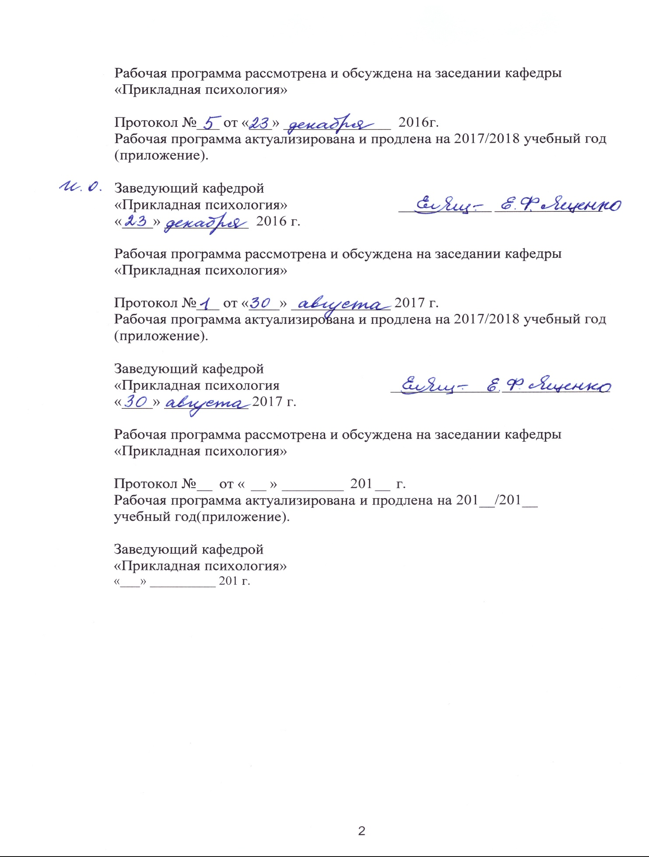
Рабочая программа рассмотрена и обсуждена на заседании кафедры «Прикладная психология»

Протокол №___ от «___» ______________ 2016 г.
Рабочая программа актуализирована и продлена на 2017/2018 учебный год
(приложение).

Заведующий кафедрой
«Прикладная психология» ______________
«____» ___________ 2016 г.

Рабочая программа рассмотрена и обсуждена на заседании кафедры «Прикладная психология»

Протокол №___ от «____» _____________ 2017 г.
Рабочая программа актуализирована и продлена на 2017/2018 учебный год
(приложение).

Заведующий кафедрой
«Прикладная психология ______________
«____» ___________ 2017 г.

Рабочая программа рассмотрена и обсуждена на заседании кафедры «Прикладная психология»

Протокол № от « » 201 г.
Рабочая программа актуализирована и продлена на 201__/201__ учебный год(приложение).

Заведующий кафедрой
«Прикладная психология»

«___» __________ 201 г.

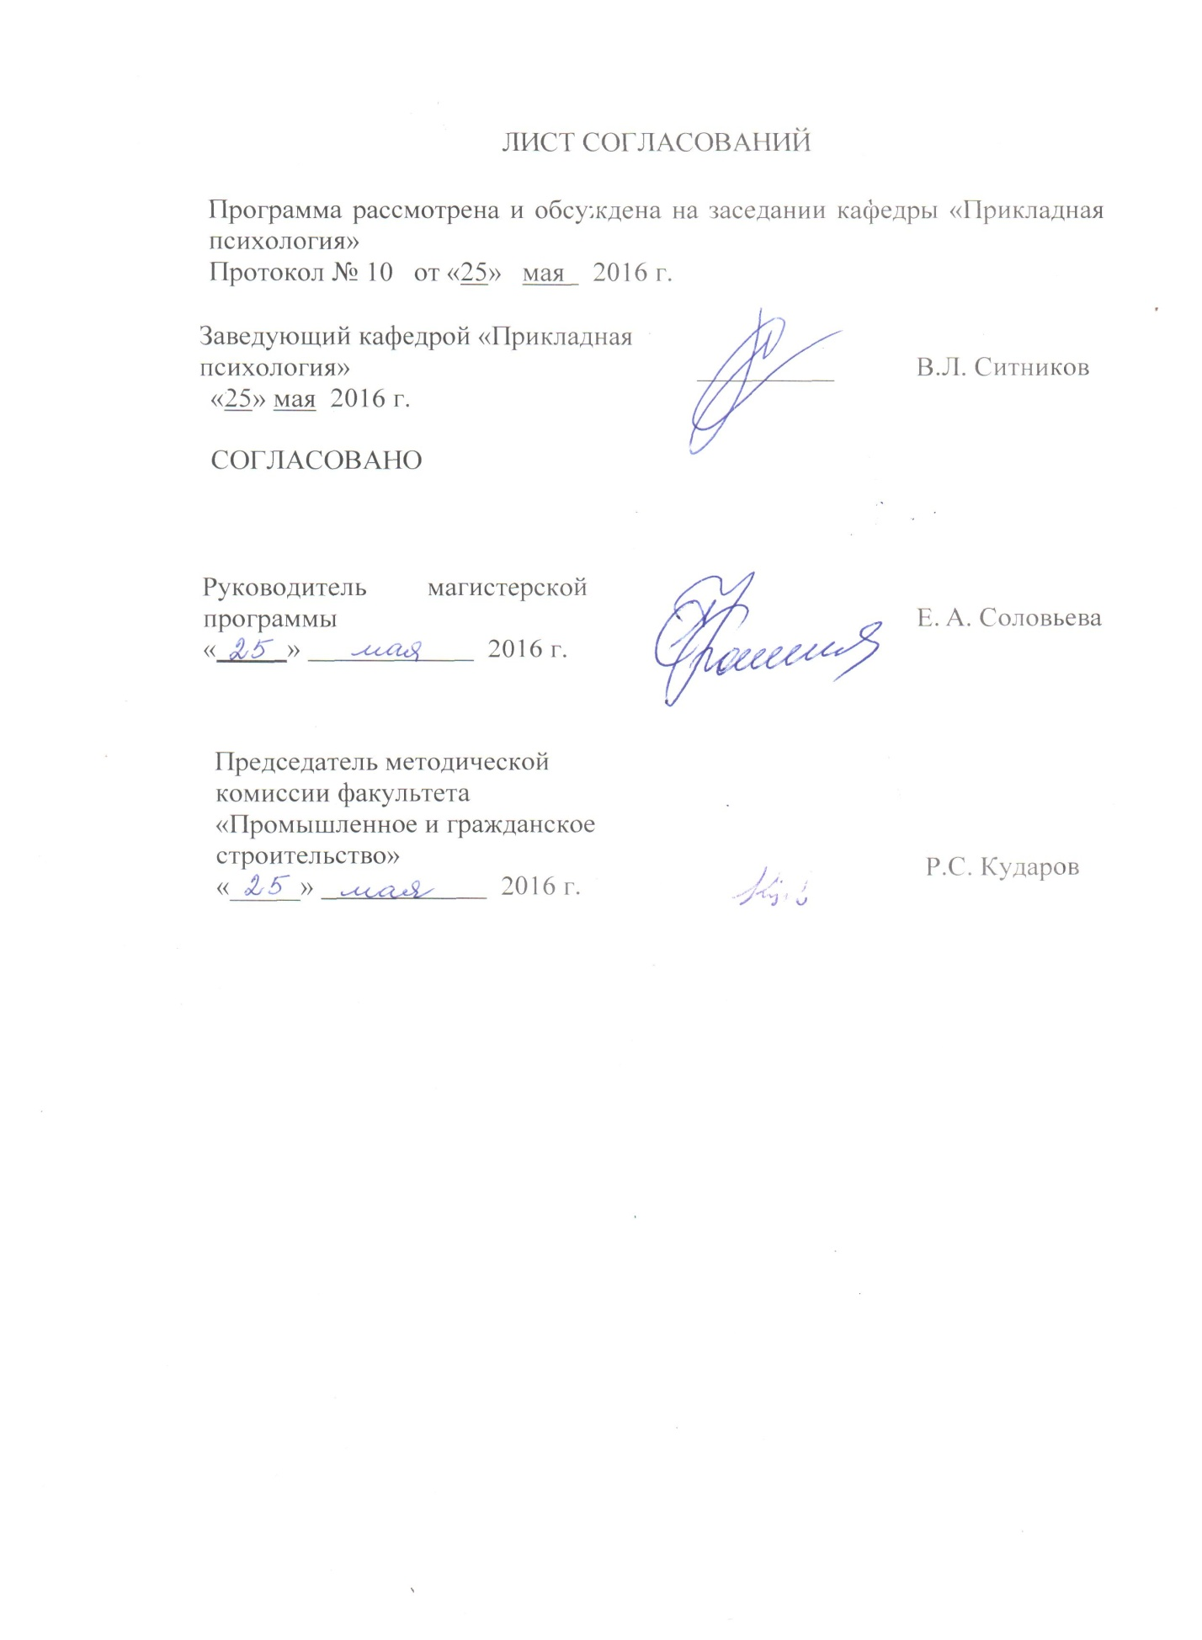
ЛИСТ СОГЛСОВАНИЙ

Программа рассмотрена и обсуждена на заседании кафедры «Прикладная психология»
Протокол № 10 от «25» мая 2016 г.

Заведующий кафедрой «Прикладная психология» | __________ | В.Л. Ситников
«25» мая 2016 г.

СОГЛАСОВАНО

Руководитель магистерской программы  «_____» ___________ 2016 г. |  | Е.А. Соловьева

Председатель методической комиссии факультета «Промышленное и гражданское строительство»  «_____» __________ 2016 г. |  | Р.С. Кударов

1. Цели и задачи дисциплины

Рабочая программа составлена в соответствии с ФГОС ВО, утвержденным «30» октября 2014 г., приказ № 1419 по направлению«Строительство» по дисциплине «Основы педагогики и андрагогики».
Целью изучения дисциплины «Основы педагогики и андрагогики» является формирование компетенций, указанных в разделе 2 рабочей программы.
Для достижения поставленной цели решаются следующие задачи:
- приобретение знаний, указанных в разделе 2 рабочей программы;
- приобретение умений, указанных в разделе 2 рабочей программы;
- приобретение навыков, указанных в разделе 2 рабочей программы.

2. Перечень планируемых результатов обучения по дисциплине, соотнесенных с планируемыми результатами освоения основной профессиональной образовательной программы
Планируемыми результатами обучения по дисциплине являются: приобретение знаний, умений, навыков.
В результате освоения дисциплины обучающийся должен:
ЗНАТЬ: основы педагогики для взрослых обучающихся; основные методы и специфические особенности проведения занятий для взрослых обучающихся; цели и основные принципы обучения андрагогике; основные этапы разработки учебного курса; словесные, наглядные, практические методы обучения.
УМЕТЬ: реализовывать в образовательном процессе знания методики преподавания для взрослых обучающихся; составлять программы учебных курсов; разрабатывать конспекты-планы лекционных и практических занятий по дисциплинам профиля среднего профессионального и высшего образования;
ВЛАДЕТЬ: технологиями проектирования, реализации и оценивания учебно-воспитательного процесса в учебных заведениях высшего профессионального образования; навыками проведения аудиторных занятий.
Приобретенные знания, умения, навыки, характеризующие формирование компетенций, осваиваемые в данной дисциплине, позволяют решать профессиональные задачи, приведенные в соответствующем перечне по видам профессиональной деятельности в п. 2.4 основной профессиональной образовательной программы (ОПОП).
Изучение дисциплины направлено на формирование следующих общекультурных компетенций (ОК):
-способность к абстрактному мышлению, анализу, синтезу (ОК-1);
-готовность действовать в нестандартных ситуациях, нести социальную и этическую ответственность за принятые решения (ОК-2).
Изучение дисциплины направлено на формирование следующих общепрофессиональных компетенций (ОПК):
-готовность руководить коллективом в сфере своей профессиональной деятельности, толерантно воспринимая социальные, этнические,
конфессиональные и культурные различия (ОПК-2);
-способность использовать на практике навыки и умения в организации научно-исследовательских и научно-производственных работ, в управлении коллективом, влиять на формирование целей команды, воздействовать на ее социально-психологический климат в нужном для достижения целей направлении, оценивать качество результатов деятельности, способностью к активной социальной мобильности (ОПК-3);
-способность осознать основные проблемы своей предметной области, при решении которых возникает необходимость в сложных задачах выбора, требующих использования количественных и качественных методов (ОПК-9).
Изучение дисциплины направлено на формирование следующих профессиональных компетенций (ПК), соответствующих виду профессиональной деятельности, на который ориентирована программа магистратуры:
педагогическая деятельность:
- умение на основе знания педагогических приемов принимать непосредственное участие в образовательной деятельности структурных подразделений образовательной организации по профилю направления подготовки (ПК-9).
Область профессиональной деятельности обучающихся, освоивших данную дисциплину, приведена в п. 2.1 общей характеристики ОПОП.
Объекты профессиональной деятельности обучающихся, освоивших данную дисциплину, приведены в п. 2.2 общей характеристики ОПОП.

- Место дисциплины в структуре основной профессиональной
образовательной программы
Дисциплина «Основы педагогики и андрагогики» (Б1.Б.8) относится к базовой части и является обязательной дисциплиной для обучающегося.

4. Объем дисциплины и виды учебной работы

Вид учебной работы | Всего часов | Семестр
 |  | 1
Контактная работа (по видам учебных занятий)  В том числе: | 36 | 36
- лекции (Л) | 18 | 18
- практические занятия (ПЗ) | 18 | 18
- лабораторные работы (ЛР) | — | —
Самостоятельная работа (СРС) (всего) | 36 | 36
Контроль | — | —
Форма контроля знаний | 3 | 3
Общая трудоемкость: час / з.е. | 72/2 | 72/2
Примечания: «Форма контроля знаний» – зачет (З).

5. Содержание и структура дисциплины
- Содержание дисциплины

№  п/п | Наименованиеразделадисциплины | Содержание раздела
1 | Педагогика как наука | - Общие основы педагогики  - Истоки происхождения педагогики и этапы ее развития.  - Объект и предмет педагогической науки.  - Задачи педагогической науки.  - Структура педагогической науки.  - Связь педагогики с другими науками.  - Общекультурное значение педагогики.  - Методология и методы педагогических исследований.  - Педагогическая деятельность  2.1 Сущность и структура педагогической деятельности.  2.2 Педагогическое общение.  2.3 Стили педагогического руководства.  2.4 Познание педагогом учащихся.  2.5 Понятие о педагогической задаче.
2 | Основныекатегории  педагогики | 1. Характеристика основных категорий педагогики  1.1 Воспитание как предмет педагогики и педагогическая категория.  1.2 Развитие как педагогическая категория: движущие силы, закономерности, факторы. Условия развития личности.  1.3 Возрастная динамика развития человека в процессе образования. 1.4 Обучение как педагогическая категория. .5 Формирование как педагогическая категория.  2. Образование и культура  2.1 Образование как способ вхождения человека в мир  науки и культуры. 2.2 Модели образования.  2.3 Возрастная динамика развития человека в процессе  образования. 2.4 Образование в мире: история и современность.
3 | Педагогическийпроцесс | - Сущность, закономерности и принципы педагогического процесса  - Понятие и структура педагогического процесса.  - Системы принципов обучения в общеобразовательной ии высшей школе.  - Основные системы организации педагогического процесса  - Система индивидуального обучения и воспитания.  - Классно-урочная система.  - Лекционно-семинарская система.  - Управленческий цикл  - Характеристика функций педагогического  управления (педагогический анализ, целеполагание,  планирование, организация, регулирование и контроль).  3.2 Организация деятельности педагогического коллектива.
4 | Воспитание в педагогическом процессе | - Человек как предмет воспитания. Цели воспитанияи самовоспитания  - Цель воспитания и мотив профессиональной деятельности воспитателя. 1.2 Общие закономерности и принципы воспитания. 1.3 Воспитание как процесс: сущность воспитания и его особенности.  - Способы воспитательного воздействия на человека  - Содержание воспитательного процесса. 2.2 Социальное пространство воспитательного процесса. 2.3. Методы, приемы, средства и формы воспитания.  - Типы воспитания. 3.1 Модели и стили воспитания.  3.2 Воспитательные отношения. 3.3 Критерии оценки воспитательного процесса.
5 | Обучение в  педагогическом  процессе | - Понятие о дидактике как педагогической теории обучения  - Общее понятие о дидактике. 1.2 Объект и предмет дидактики. 1.3 Задачи и функции дидактики, её понятийный состав. 1.4 Основные дидактические концепции. Становление современной дидактической системы.  - Процесс обучения как целостная система: обучение, преподавание, учение - основные категории дидактики  - Понятие и сущность обучения. 2.2 Характеристика процесса обучения как целостной системы. 2.3 Цикличность процесса обучения. 2.4 Функции обучения. 2.5 Сущностная характеристика преподавания как деятельности. 2.6 Учение как познавательная деятельность школьника и студента в целостном процессе обучения. 2.7 Технология обучения.  - Закономерности и принципы обучения  - Принципы обучения как категории дидактики. 3.2 Законы и закономерности обучения. 3.3 Характеристика принципов обучения. 3.4 Понятие об обучаемости.  - Формы и методы обучения  4.1 Понятие и сущность метода и приема обучения.  4.2Классификация методов обучения.  4.3 Выбор методов обучения.  4.4 Средства обучения.  4.5 Формы организации обучения в школе и в вузе.  4.6 Проверка и оценка результатов обучения.  Диагностика результатов образовательного процесса.
6 | Развитие и социализация личности в семье | - Социальная среда как условие развития личности  - Усвоение социально-исторического опыта как совокупности типичных для данного общества, социальной группы или индивида видов жизнедеятельности. 1.2 Понятие «социальная ситуация развития» (Л.С. Выготский). 1.3 Механизмы социализации (индивидуализация, интимизация, интериоризация).  - Деятельности субъекта как исходные «единицы» психолого-педагогического анализа личности (в онтогенезе - игровая, учебная, профессиональная, общение; в межличностных отношениях - совместная деятельность).  - Деятельность как важнейшая форма проявления активного отношения человека к окружающей действительности. 2.2 Единство деятельности как единство исходных мотивов и конечных целей личности. 2.3 Трудовое воспитание в семье.  - Понятие семьи.  Структура семьи. 3.2 Функции семьи. 3.3 Особенности семейного воспитания. Стили семейного воспитания. 3.4 Механизмы социализации в семье. 3.5 Влияние семейного воспитания на обучение и развитие школьников и студентов.
7 | Андрагогика | - Понятие андрагогики  1.1. Место андрагогики в системе человекознания. 1.2История развития теории и практики андрагогики. 1.3 Развитие образования иандрагогики в России.  - Обучение в системе непрерывного образования  - История развития непрерывного образования.  - Цели, содержание и структура непрерывного образования. 2.3 Непрерывное образование как феномен практики и как педагогическая концепция. 2.4 Основные принципы и задачи непрерывного образования.  - Взрослый человек как субъект обучения (сотрудник организации; работник, обучающийся на курсах повышения квалификации или переподготовки).  - Особенности взрослых обучающихся  (сотрудников организации: работников, обучающихся  на курсах повышения квалификации или переподготовки)  (необходимость, актуальное и практическая направленность; обратная связь).  3.2 Андрагогические основы профессионального развития личности: профессиональное образование личности как подготовка специалиста (отвечающего модели, профессиограмме); как «процесс обогащения деятельностных способностей» личности, как «процесс постановки, разворачивания, адаптации и «вживления» профессионального контекста в субъективную реальность с последующим запуском его самостоятельного совершенствования и развития» (А.И. Вовк).  4. Обучение взрослых людей: основные организационные формы и технологии  4.1 Адаптивные системы образования взрослых людей  (сотрудников организации; работников, обучающихся на курсах повышения квалификации или переподготовки). 4.2 Модульное обучение взрослых людей. 4.3 Возможности дистанционного обучения в образовании взрослых людей. Бизнес-школы в дополнительном профессиональном образовании.

5.2 Разделы дисциплины и виды занятий

№п/п | Наименование раздела дисциплины | Л | ПЗ | ЛР | СРС
1 | Педагогика как наука | 2 | 2 | − | 4
2 | Основные категории педагогики | 2 | 2 | − | 4
3 | Педагогический процесс | 2 | 2 | − | 4
4 | Воспитание в педагогическом процессе | 4 | 4 | − | 6
5 | Обучение в педагогическом процессе | 2 | 4 | − | 6
6 | Развитие и социализация личности в семье | 2 | 2 | − | 6
7 | Андрагогика | 4 | 2 | − | 6
 | Итого | 18 | 18 | − | 36

6. Перечень учебно-методического обеспечения для самостоятельной работы обучающихся по дисциплине

№  п/п | Наименование раздела | Перечень учебно-методического обеспечения
1 | Педагогика как наука | - Психология и педагогика. Практикум [Текст]: учеб. пособие / Е. С. Ермакова, А. В. Комарова, Т. В. Слотина. - СПб.: ПГУПС, 2011. - 76 с.  - Психология и педагогика высшей школы [Текст]: учебное пособие / Е.С. Ермакова (и др.). – Санкт-Петербург: ПГУПС, 2013. – 71 с.
2 | Основные категории педагогики
3 | Педагогический процесс
4 | Воспитание в педагогическом процессе
5 | Обучение в педагогическом процессе
6 | Развитие и социализация личности в семье
7 | Андрагогика

- Фонд оценочных средств для проведения текущего контроля успеваемости и промежуточной аттестации обучающихся по дисциплине
Фонд оценочных средств по дисциплине является неотъемлемой частью рабочей программы и представлен отдельным документом, рассмотренным на заседании кафедры и утвержденным заведующим кафедрой.

- Перечень основной и дополнительной учебной литературы, нормативно-правовой документации и других изданий, необходимых

для освоения дисциплины
  - Перечень основной учебной литературы, необходимой для освоения дисциплины
- Психология и педагогика. Практикум [Текст]: учеб. пособие / Е. С. Ермакова, А. В. Комарова, Т. В. Слотина. –СПб.: ПГУПС, 2011. – 76 с.
- Психология и педагогика высшей школы [Текст]: учебное пособие / Е.С. Ермакова (и др.). – Санкт-Петербург: ПГУПС, 2013. – 71 с.

8.2 Перечень дополнительной учебной литературы, необходимой для освоения дисциплины
- Бендюков, М.А. Психология и педагогика. Основы психологии труда [Текст]: учебное пособие / М. А. Бендюков, И. Л. Соломин. – Санкт-Петербург: ФГБОУ ВПО ПГУПС. – ISBN 978-5-7641-0775-2. Ч. 1. 2015. – 75 с.
- Кононова, О.Б. Методика организации студенческих групп: методические рекомендации для кураторов учебных групп/ О.Б. Кононова. –СПб.: Петербургский гос. ун-т путей сообщения, 2013. – 49 с.
- Слотина, Т.В. Деловое общение: учебное пособие/ Т.В. Слотина, А.В. Комарова. –СПб.: Петербургский гос. ун-т путей сообщения, 2013. – 74 с.
- Оганесян, Н.Т. Технологии активного социально-педагогического взаимодействия (тренинги, игры, дискуссии) в обеспечении психологической безопасности образовательного процесса [Электронный ресурс]: учебно-методическое пособие/ Н.Т. Оганесян. – Электрон, дан. – М.: ФЛИНТА, 2013. – 135 с. – Режим доступа: https://e.lanbook.com/book/44130

8.3 Перечень нормативно-правовой документации, необходимой для освоения дисциплины
При освоении данной дисциплины нормативно-правовая документация не используется.
  - Другие издания, необходимые для освоения дисциплины
При освоении данной дисциплины другие издания не используются.

- Перечень ресурсов информационно-телекоммуникационной сети «Интернет», необходимых для освоения дисциплины

- Личный кабинет обучающегося и электронная информационно-образовательная среда. [Электронный ресурс]. – Режим доступа: http://sdo.pgups.ru/ (для доступа к полнотекстовым документам требуется авторизация).
- Электронно-библиотечная система ЛАНЬ [Электронный ресурс]. Режим доступа: https://e.lanbook.com/books — Загл. с экрана.;
- Психологос. Энциклопедия практической психологии. [Электронный ресурс] - Режим доступа свободный:http://www.psychologos.ru/ — Загл. с экрана.http://www.psychologos.ru/articles/view/andragogika_i_pedagogika
- Педагогический терминологический словарь.. [Электронный ресурс] - Режим доступа свободный: http://pedagogical_dictionary.academic.ru/159/— Загл. с экрана.;
- Московский центр дистанционного образования. [Электронный ресурс] - Режим доступа свободный: http://bakalavr-magistr.ru— Загл. с экрана.;
- Образование в США/России [Электронный ресурс] — Режим доступа свободный: http://www.educationusarussia.org/— Загл. с экрана.

- Методические указания для обучающихся по освоению дисциплины

Порядок изучения дисциплины следующий:
- Освоение разделов дисциплины производится в порядке, приведенном в разделе 5 «Содержание и структура дисциплины». Обучающийся должен освоить все разделы дисциплины с помощью учебно-методического обеспечения, приведенного в разделах 6, 8 и 9 рабочей программы.
- Для формирования компетенций обучающийся должен представить выполненные типовые контрольные задания или иные материалы, необходимые для оценки знаний, умений, навыков, предусмотренные текущим контролем (см. фонд оценочных средств по дисциплине).
- По итогам текущего контроля по дисциплине, обучающийся должен пройти промежуточную аттестацию (см. фонд оценочных средств по дисциплине).

- Перечень информационных технологий, используемых при осуществлении образовательного процесса по дисциплине, включая перечень программного обеспечения и информационных справочных систем

Перечень информационных технологий, используемых при осуществлении образовательного процесса по дисциплине:
- технические средства (компьютерная техника, наборы демонстрационного оборудования);
- методы обучения с использованием информационных технологий(демонстрация мультимедийныхматериалов);
- личный кабинет обучающегося и электронная информационно-образовательная среда [Электронный ресурс]. Режим доступа: http://sdo.pgups.ru (для доступа к полнотекстовым документам требуется авторизация);
- Интернет-сервисы и электронные ресурсы (поисковыесистемы, электронная почта, онлайн-энциклопедии исправочники, электронные учебные и учебно-методические материалы, согласно п. 9 рабочей программы;
– программное обеспечение:
MicrosoftOffice 2007 (до 2018).
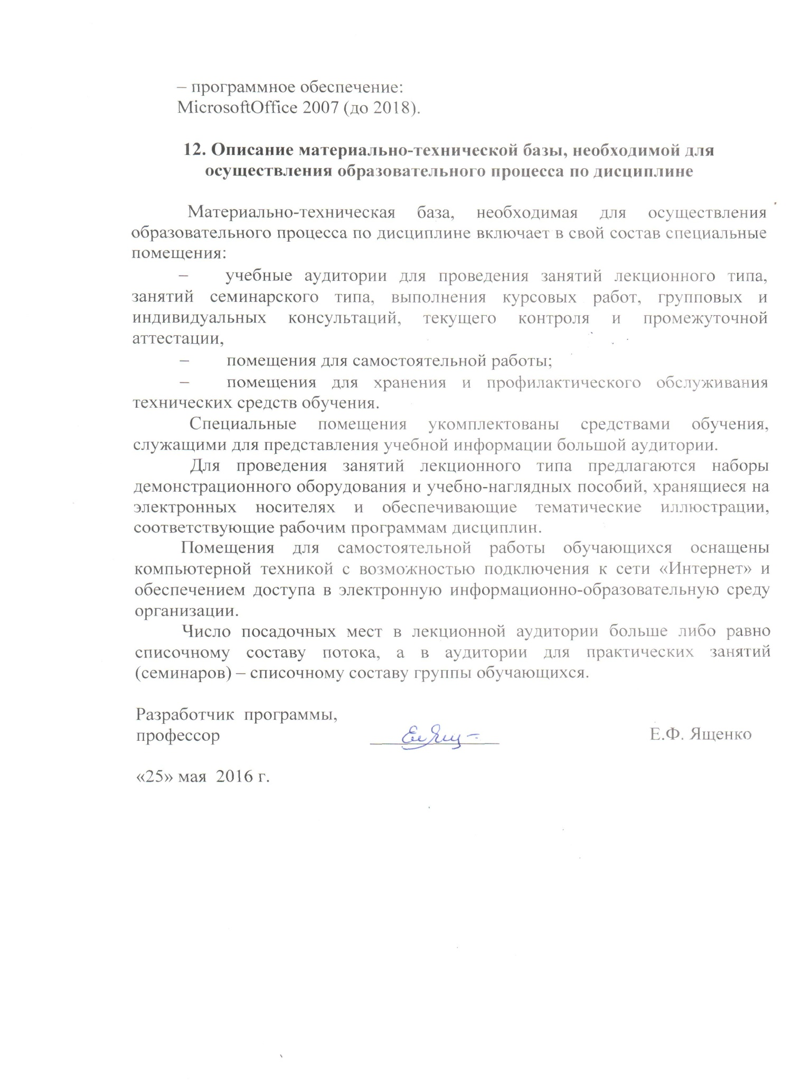
12. Описание материально-технической базы, необходимой для осуществления образовательного процесса по дисциплине

Материально-техническая база, необходимая для осуществления образовательного процесса по дисциплине включает в свой состав специальные помещения:
- учебные аудитории для проведения занятий лекционного типа, занятий семинарского типа, выполнения курсовых работ, групповых и индивидуальных консультаций, текущего контроля и промежуточной аттестации,
- помещения для самостоятельной работы;
- помещения для хранения и профилактического обслуживания технических средств обучения.
Специальные помещения укомплектованы средствами обучения, служащими для представления учебной информации большой аудитории.
Для проведения занятий лекционного типа предлагаются наборы демонстрационного оборудования и учебно-наглядных пособий, хранящиеся на электронных носителях и обеспечивающие тематические иллюстрации, соответствующие рабочим программам дисциплин.
Помещения для самостоятельной работы обучающихся оснащены компьютерной техникой с возможностью подключения к сети «Интернет» и обеспечением доступа в электронную информационно-образовательную среду организации.
Число посадочных мест в лекционной аудитории больше либо равно списочному составу потока, а в аудитории для практических занятий (семинаров) – списочному составу группы обучающихся.

Разработчик программы,
профессор ______________ Е.Ф. Ященко

«25» мая 2016 г.

